职业卫生技术报告公示信息
用人单位名称 | 成都德辉鞋材有限公司
地址 | 成都市-崇州市-崇阳街道创新路一段30号附52号
联系人 | 赵总 | 项目类型 |  | ☑检测 □预评  □控评 □现状
项目组成人员名单 | 彭家赟、蒋鑫、董鑫林、邓添
现场调查人员 | 彭家赟、蒋鑫 | 采样、检测人员 |  | 彭家赟、蒋鑫
现场调查时间 | 2025.08.01 | 采样、检测时间 |  | 2025.08.04
用人单位陪同人 | 喻菲 | 用人单位陪同人 |  | 喻菲
报告出具时间 | 2025.08.26
现  场  影  像 | 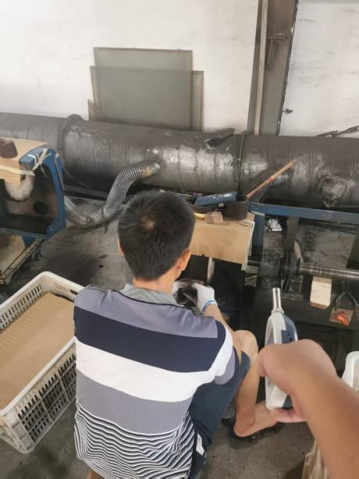 |  | 